ОГЭ по информатике 9 класс.
Задания для самостоятельного решения.
Задание 5. Умение представлять формульную зависимость в графическом виде.

- Дан фрагмент электронной таблицы:
 | A | B | C | D
1 |  | 1 | 2
2 | =C1/2 | =(A2+B1)/2 | =C1 –B1 | =2*B2
После выполнения вычислений была построена диаграмма по значениям диапазона ячеек A2:D2. Укажите получившуюся диаграмму.
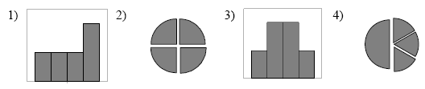

- Дан фрагмент электронной таблицы:

 | A | B | C | D
1 |  | 3 | 4
2 | =C1-B1 | =B1-A2*2 | =C1/2 | =С1
После выполнения вычислений была построена диаграмма по значениям диапазона ячеек A2:D2. Укажите получившуюся диаграмму.
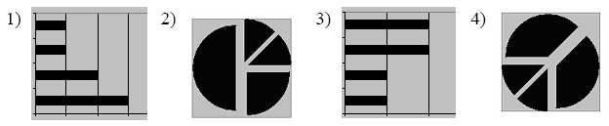

- Дан фрагмент электронной таблицы:

 | А | В | С | D
1 | 3 |  | 3 | 2
2 | =(C1+A1)/2 | =C1–D1 | =A2–D1

Какая формула может быть записана в ячейке D2, чтобы построенная после выполнения вычислений диаграмма по значениям диапазона ячеек A2:D2 соответствовала рисунку:
1) =A1–2 2) =A1–1 3) =D1*2 4) =D1+1

- Дан фрагмент электронной таблицы:

 | А | В | С | D
1 | 1 | 2 | 3 | 4
2 | =С1 | =А1+В1 | =D1-А1
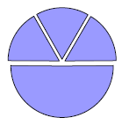
Какая формула может быть записана в ячейке D2, чтобы построенная после выполнения вычислений диаграмма по значениям диапазона ячеек A2:D2 соответствовала рисунку:
1) =A1+2 2) =В1+2 3) =С1*3 4) =D1+2

- Дан фрагмент электронной таблицы:

 | А | В | С | D | Е
1 | 5 | 3 | 4 | 1
2 | =(А1+В1)*2 | =А2-С1 | =В2/С1 | =(В2-С2)/3

Какая формула должна быть записана в ячейку Е2, чтобы построенная после выполнения вычислений диаграмма по значениям диапазона ячеек B2:E2 соответствовала рисунку:
1) =A1+D1 2) =B2/C2 3) =B2/B1 4) =B1+C1

